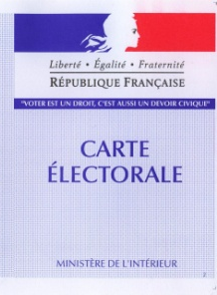
ELECTIONS DEPARTEMENTALES ET REGIONALES des 20 et 27 juin 2021
Du fait du double scrutin et de la situation sanitaire, à titre exceptionnel, les élections se dérouleront aux écoles, dans le bâtiment de la nouvelle cantine. Pour la sécurité de tout le monde, tous les membres des bureaux de vote seront vaccinés ou présenteront un test COVID-19 négatif datant de moins de 48h00.

LES PROCURATIONS :

Pensez à la procuration. Vous trouverez au dos de ce document toute la démarche à suivre pour donner procuration.

Heures d’ouverture des bureaux de vote : 8h00 – 18h00
POUR VOTER IL VOUS FAUDRA :
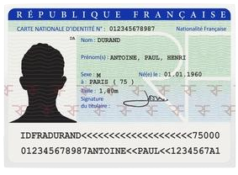

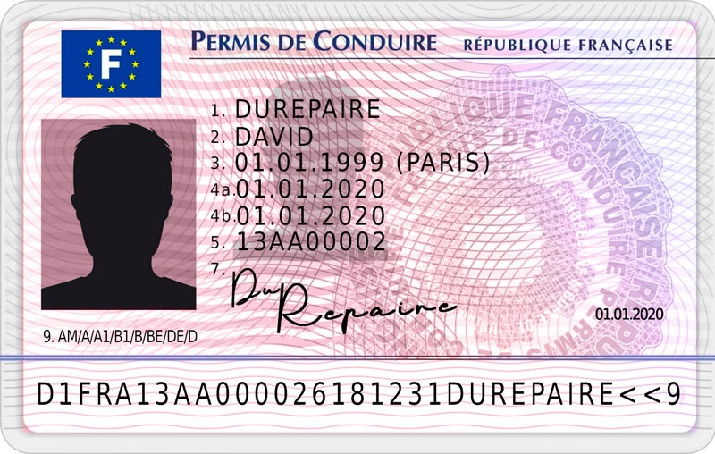
1° Un masque : le port du masque sera obligatoire pour rentrer dans le bureau de vote. Vous devrez également vous passer les mains au gel hydroalcoolique qui sera à votre disposition à l’entrée du bureau de vote ;
2° Magnet comptant plus de 1 000 habitants, vous devrez présenter une pièce d’identité (carte d’identité, Permis de conduire, carte vitale avec photo, … toutes pièces justifiant de votre identité avec une photo) en plus de votre carte d’électeur ;
3° En raison de l’épidémie de COVID-19, il vous est demandé d’apporter votre propre stylo pour émarger.

DEPOUILLEMENT :
Le dépouillement débutera dès la fermeture des bureaux de vote, soit à 18h00. Le dépouillement est ouvert au public mais pour y assister vous devrez justifier que vous êtes vaccinés ou présenter un test COVID négatif datant de moins de 48h00 et porter un masque.

Merci de respecter les gestes barrière et la distanciation requise avec toutes les personnes que vous rencontrerez.

VOTER PAR PROCURATION

Le vote par procuration permet à un électeur (le mandant) de confier l’expression de son vote à un autre électeur (le mandataire). Le mandant donne procuration au mandataire. Le jour du scrutin, le mandataire vote à la place du mandant dans le bureau de vote de ce dernier.

Mandant et mandataire doivent être inscrits sur les listes électorales dans la même commune mais pas nécessairement dans le même bureau de vote.

Établir une procuration est une démarche gratuite.

Depuis le 6 avril 2021, la demande de procuration peut être formulée de deux manières différentes :
- Via la télé-procédure Maprocuration : le mandant peut effectuer sa demande de procuration en ligne sur le site maprocuration.gouv.fr

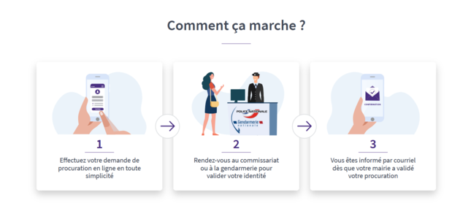

- Via un formulaire CERFA de demande de vote par procuration. Ce formulaire peut être soit téléchargé et imprimé, soit fourni et renseigné au guichet de l’autorité habilitée.

Le mandant doit dans tous les cas se présenter personnellement devant une autorité habilitée (gendarmerie par exemple) et être muni :
- d’un justificatif d’identité admis pour pouvoir voter (par exemple : passeport, carte nationale d’identité, permis de conduire) ;
- soit d’un formulaire CERFA papier de vote par procuration, soit de sa référence d’enregistrement à six chiffres et lettres s‘il a effectué sa demande via la télé-procédure Maprocuration.

Combien de temps est valable une procuration ?
La procuration est établie :
- soit pour un scrutin déterminé (pour les deux tours de l'élection ou bien pour un seul) ;
- soit pour une durée donnée, dans la limite d'un an, à compter de sa date d'établissement.

Le code électoral prévoit que "Lorsque plusieurs élections ont lieu le même jour, il n'est établi qu'une procuration valable pour toutes ces élections." (art. R. 74, dernier alinéa).
Par conséquent, si vous établissez une procuration pour les élections départementales des 20 et 27 juin 2021, ou pour les élections régionales organisées aux mêmes dates, elle sera automatiquement valable pour ces deux scrutins simultanés.
Vous ne pouvez pas limiter votre procuration à un seul scrutin. Vous ne pouvez pas non plus confier une procuration à un mandataire pour un scrutin et une autre procuration à un autre mandataire pour l'autre scrutin.

La démarche doit être faite le plus tôt possible pour tenir compte des délais d'acheminement de la procuration. Une procuration peut être établie à tout moment et jusqu'au jour du vote, mais, en pratique, l'électeur risque de ne pas pouvoir voter si la mairie n'a pas reçu la procuration à temps.

